ДОСТИЖЕНИЯ ВОСПИТАННИКОВ
2016-2017 учебный год
ФИ ребёнка | ФИО педагога куратора | Результат
Толстихин Александр,  Сирицану Ян | Белорусова Татьяна Вячеславовна, воспитатель | Диплом I степени  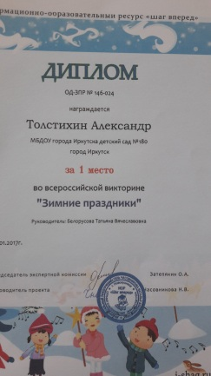  Диплом I степени  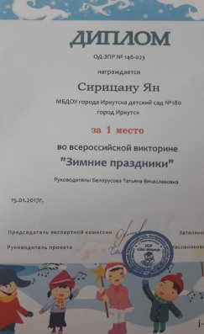
Ткацкая Ксения | Белорусова Татьяна Вячеславовна, воспитатель | Диплом II степени  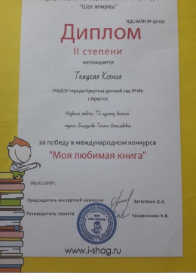
Егоров  Виктор | Белорусова Татьяна Вячеславовна, воспитатель | Диплом II степени  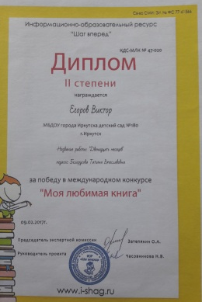
Гончарук Александр,  Миримян Анна | Ткаченко Татьяна Викторовна, воспитатель | Диплом,  Сертификат  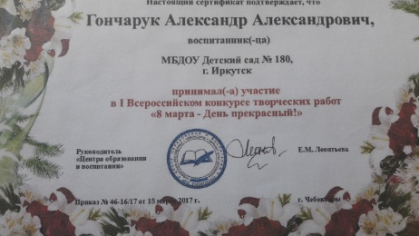  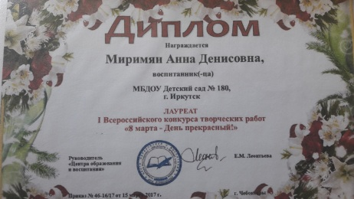
Гончарук Александр | Ткаченко Татьяна Викторовна, воспитатель | Диплом  Лауреат  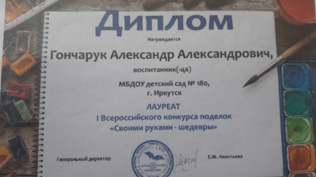
Курсупов Дмитрий | Ткаченко Татьяна Викторовна, воспитатель | Диплом I степени  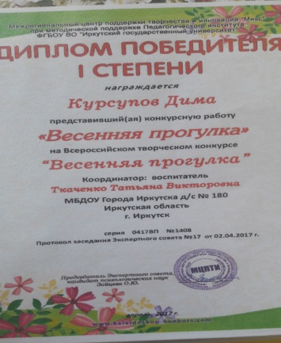
Калашникова Карина | Ткаченко Татьяна Викторовна, воспитатель | Диплом  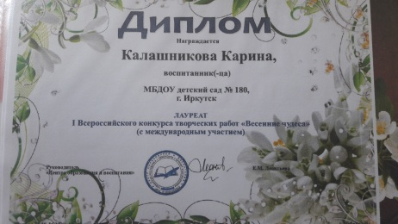
Леканова Алина | Ткаченко Татьяна Викторовна, воспитатель | Диплом  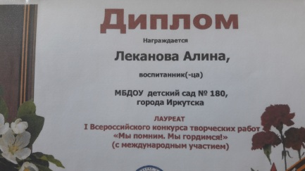
Рыбалкина Мария | Ткаченко Татьяна Викторовна, воспитатель | Диплом I степени  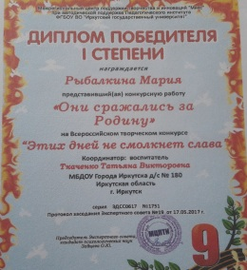
Шелепова Марьяна |  | Сертификат участника  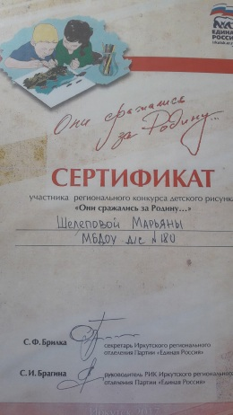
Татарников Илья | Иванова Анна Александровна | Диплом  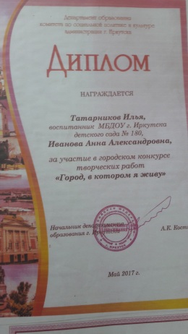
Атутова Кира | Атутова Анна Викторовна | Диплом  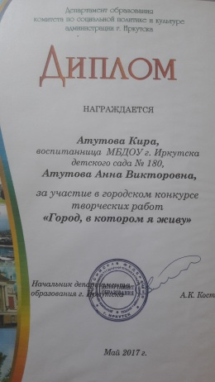
Лошакова Дарья | Ткаченко Татьяна Викторовна, воспитатель | Диплом I степени  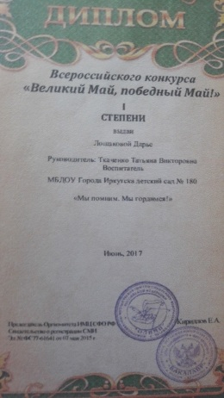
Чабонян Диана | Ткаченко Татьяна Викторовна, воспитатель | Диплом II степени  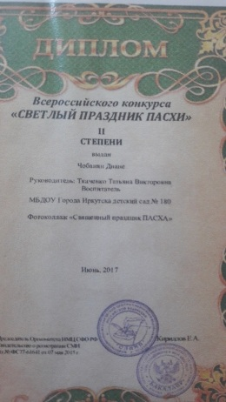
Лошакова Дарья | Ткаченко Татьяна Викторовна, воспитатель | Диплом I степени  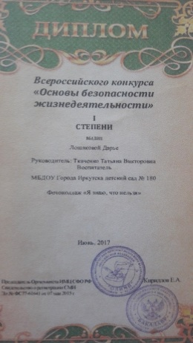
Миримян Анна | Ткаченко Татьяна Викторовна, воспитатель | Лауреат  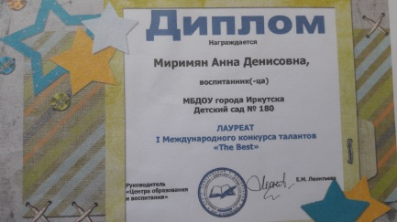
Гончарук Александр | Ткаченко Татьяна Викторовна, воспитатель | Диплом II степени  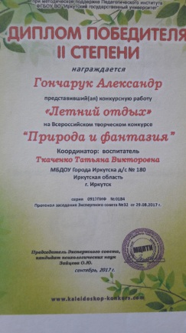
Поздеев Артем | Ткаченко Татьяна Викторовна, воспитатель | Диплом  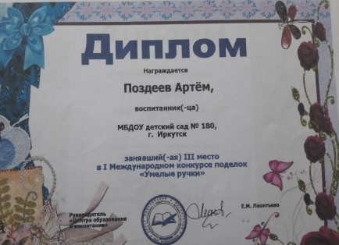
Лошакова Дарья | Ткаченко Татьяна Викторовна, воспитатель | Диплом  Лауреат  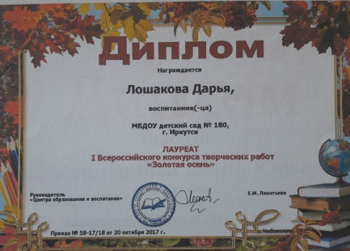
Курсупов Дмитрий | Ткаченко Татьяна Викторовна, воспитатель | Диплом  Лауреат  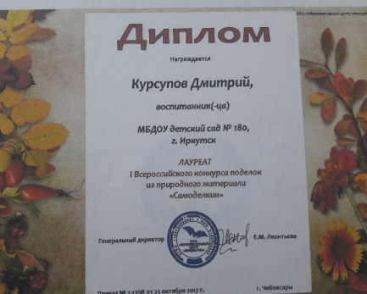
Ларина Елена | Константинова Елена Юрьевна, воспитатель | Диплом I степени  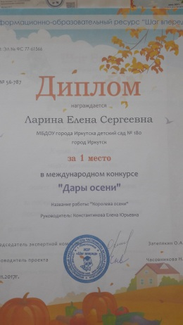
Середкина Юлия | Константинова Елена Юрьевна, воспитатель | Диплом I степени  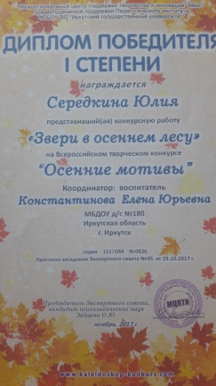
Ларина Елена | Константинова Елена Юрьевна, воспитатель | Диплом I степени  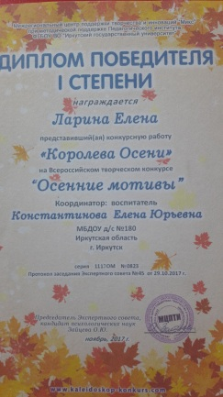
Якименко Ирина | Константинова Елена Юрьевна, воспитатель | Диплом II степени  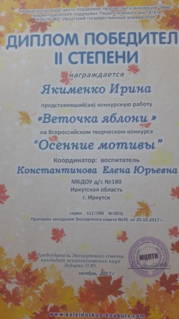
Андреев Олег | Константинова Елена Юрьевна, воспитатель | Диплом I степени  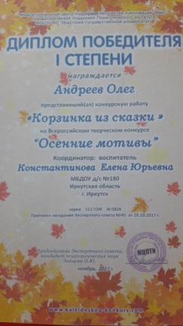
Чистяков Константин | Константинова Елена Юрьевна, воспитатель | Диплом I степени  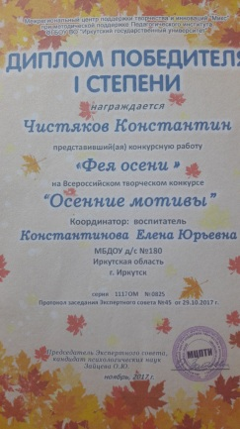
Детская команда | Абсандульева Светлана Александровна, инструктор по плаванию | Грамота за III место  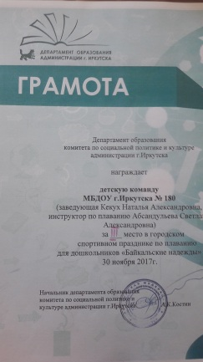
Томшин Владислав | Горшкова Наталья Анатольевна, воспитатель | Диплом I степени  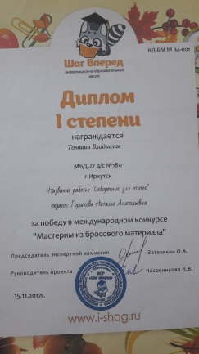
Черниговская Софья  Каратаев Владислав, | Белорусова Татьяна Вячеславовн, воспитатель а | Диплом II степени  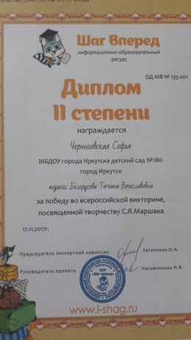  Диплом III степени  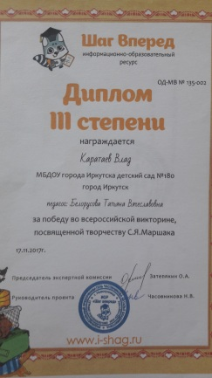
Леканова Алина | Ткаченко Татьяна Викторовна, воспитатель | Сертификат  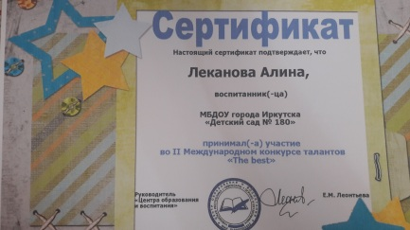
Чистяков Константин | Константинова Елена Юрьевна, воспитатель | Диплом I степени  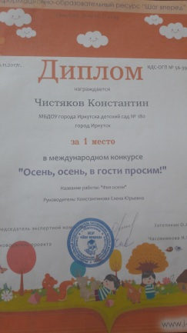
Арацев Герман | Константинова Елена Юрьевна, воспитатель | Диплом II степени  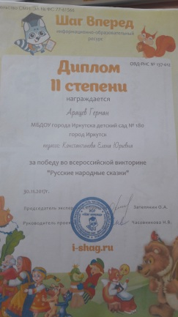
Лифаненко Сергей | Белорусова Татьяна Вячеславовна, воспитатель | Диплом II степени  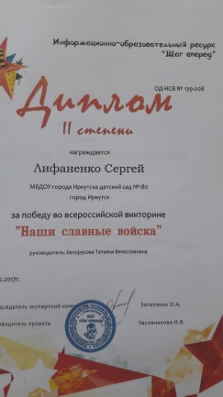
Нефедьев Иван,  Лебедева София | Белорусова Татьяна Вячеславовна, воспитатель | Диплом I степени  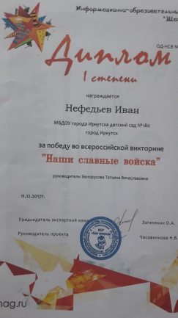  Диплом I степени  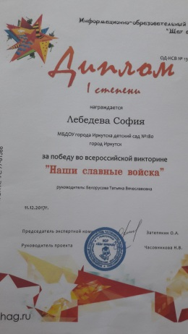
Гончарук Александр | Ткаченко Татьяна Викторовна, воспитатель | Диплом лауреата  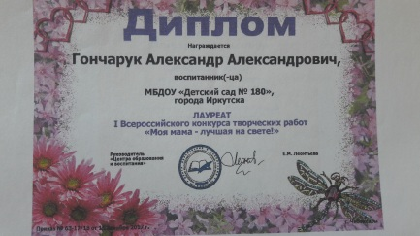
Лошакова Дарья | Ткаченко Татьяна Викторовна, воспитатель | Диплом лауреата  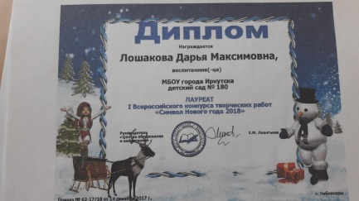
Гончарук Александр | Ткаченко Татьяна Викторовна, воспитатель | Диплом I степени  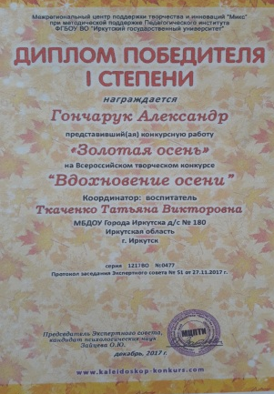
Лагунова Ариша | Ткаченко Татьяна Викторовна, воспитатель | Свидетельство участника  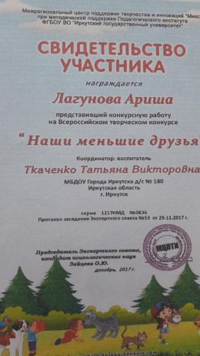
Кокорина Анастасия, | Горшкова Наталья Анатольевна, воспитатель | Диплом II степени  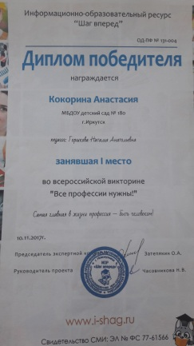
Ларина Елена | Константинова Елена Юрьевна, воспитатель | Диплом I степени  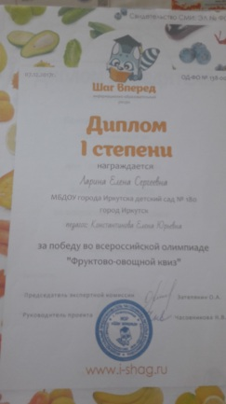
Мельчаков Артем | Константинова Елена Юрьевна, воспитатель | Диплом II степени  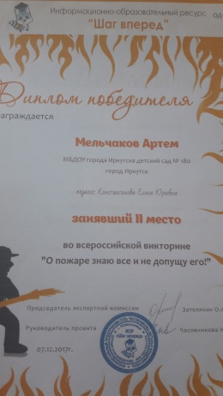
Гусев  Константин | Константинова Елена Юрьевна, воспитатель | Диплом I степени  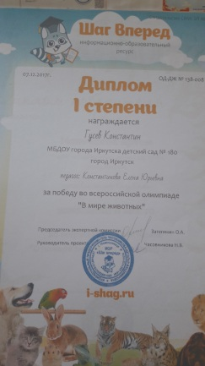
Невидомская Таисия | Горшкова Наталья Анатольевна, воспитатель | Диплом II степени  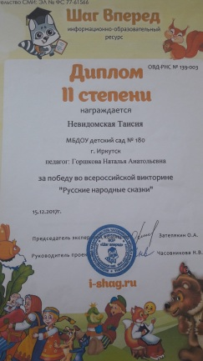
Карма Даваа - Доржу | Горшкова Наталья Анатольевна, воспитатель | Диплом II степени  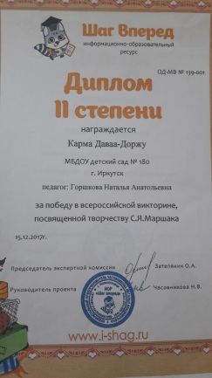
Курсупов Дмитрий | Ткаченко Татьяна Вкикторовна, воспитатель | Сертификат  